**TÍTULO/TITRE**

**Autor(es)/auteur(s)**

Autor/autores

4-9 de julio de 2022

Logo del centro/logo du centre

  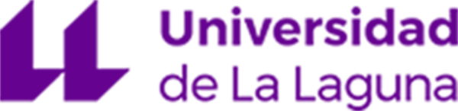



**INTRODUCCIÓN/INTRODUCTION**

**METODOLOGÍA/MÉTHODOLOGIE**

**DATOS/RESULTADOS/INFORMACIÓN GRÁFICA**

**DONNÉES/RÉSULTATS/INFORMATION GRAPHIQUE**

**BIBLIOGRAFÍA/BIBLIOGRAPHIE**

**OBJETIVO/OBJETIV**

**CONCLUSIONES/CONCLUSIONS**

**ANTECEDENTES/ANTÉCÉDENTSNT**